## 第二节　地球公转的意义

### 课时1　地球公转　黄赤交角及其影响

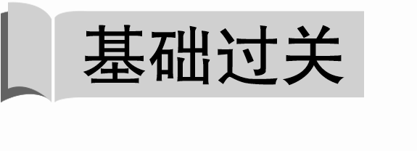

2021年2月12日是中华民族的传统节日春节，下图为“二分二至日地球绕日公转示意图”。据此，回答1～2题。

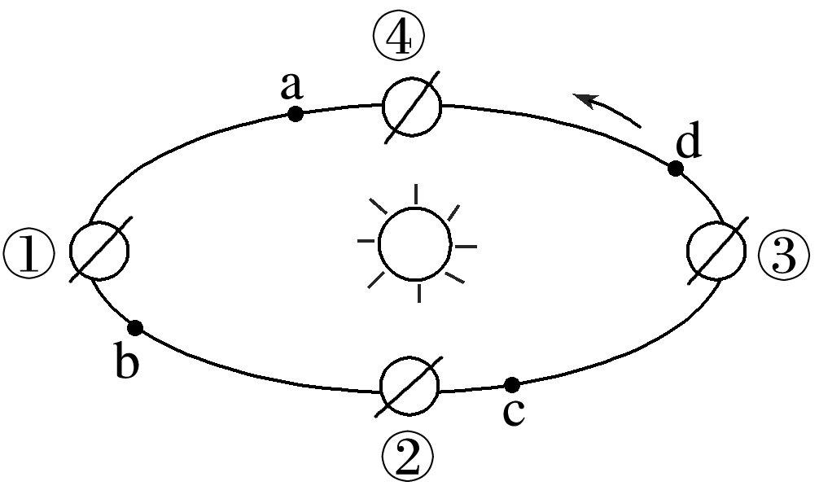

1．“春节”这一天太阳直射点(　　)

A．位于北半球，并向南移动

B．位于北半球，并向北移动

C．位于南半球，并向北移动

D．位于南半球，并向南移动

2．“春节”这一天地球的绕日公转位置最接近图中的(　　)

A．a点 B．b点

C．c点 D．d点

下图是“地球赤道平面与公转轨道的示意图”。读图回答3～5题。

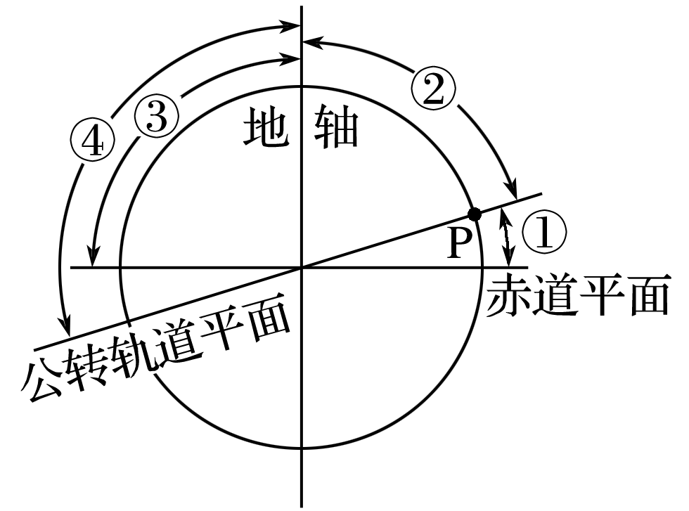

3．图中表示黄赤交角的是(　　)

A．① B．② C．③ D．④

4．当太阳直射点位于图中P点时，北半球的节气应是(　　)

A．春分 B．夏至

C．秋分 D．冬至

5．确定南北回归线的度数是依据(　　)

A．日地距离 B．黄赤交角

C．地球自转周期 D．地球公转速度

下图是“地球公转的轨道示意图”，图中甲、乙、丙、丁四点将轨道均匀分成四等份。读图回答6～7题。

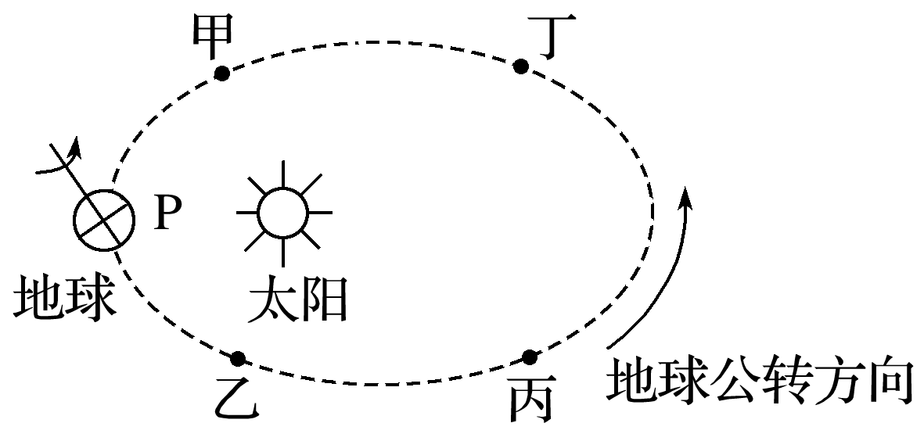

6．地球在公转轨道上运动所用时间最少的一段是(　　)

A．甲→乙 B．乙→丙

C．丙→丁 D．丁→甲

7．每年的11月11日被称为“光棍节”，这一天也是网购最集中的日子。此时地球在公转轨道的位置距甲、乙、丙、丁四点最近的是(　　)

A．甲点 B．乙点 C．丙点 D．丁点

据科学考察：火星的运行确实与地球有着相似之处，它的自转周期仅比地球长41分钟，它的自转轴倾角也只比地球的黄赤交角大32′，火星上不仅有类似地球上的季节之分，还可明显地区分出“五带”。据此完成8～9题。

8．火星的自转周期是(　　)

A．24时41分 B．23时19分

C．24时37分4秒 D．23时15分4秒

9．太阳在火星表面直射点的移动范围是(　　)

A．23°26′N至23°26′S B．22°58′N至22°58′S

C．23°58′N至23°58′S D．23°31′N至23°31′S



读“太阳光照示意图”，完成10～11题。

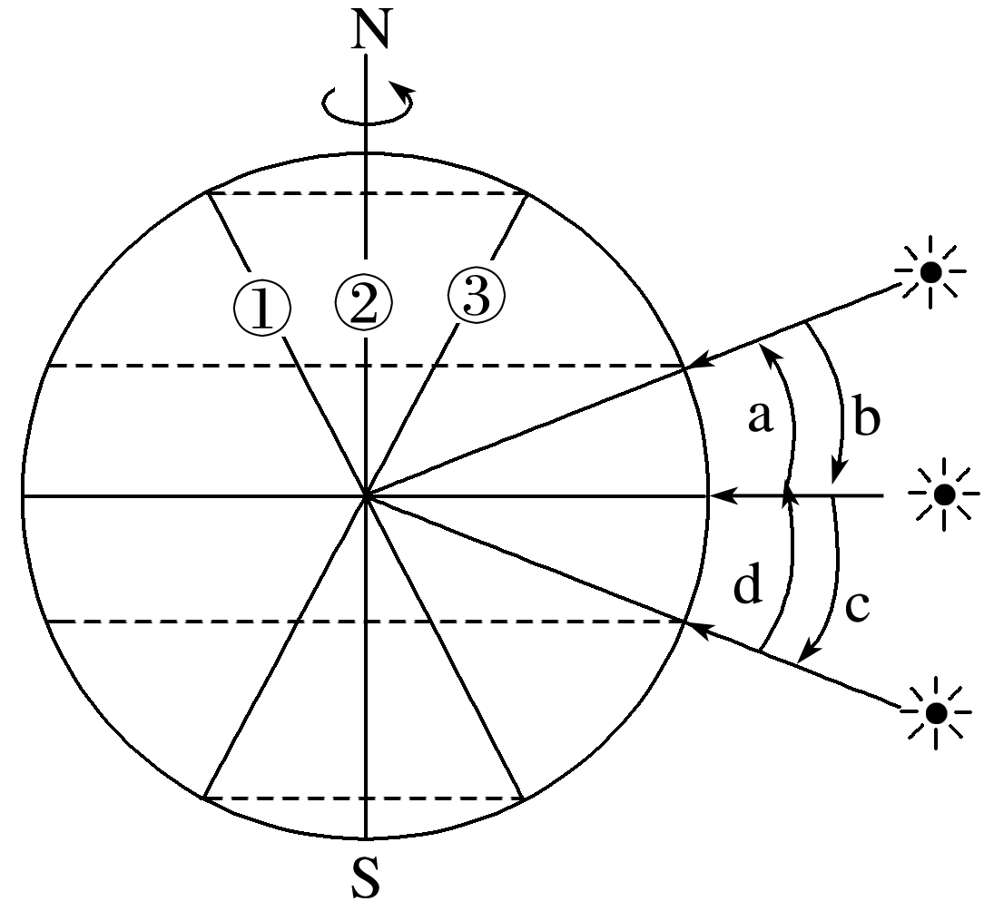

10．太阳直射点移动顺序正确的是(　　)

A．a→b→c→d B．b→a→c→d

C．c→a→b→d D．d→c→b→a

11．若太阳直射的最大纬度值为β，则晨昏线①②③摆动的最大范围是(　　)

A．β/2 B．β C．2β D．3β

(全国文综Ⅲ)某日，小明在互联网上看到世界各地好友当天发来的信息。

甲：温暖的海风夹着即将到来的夏天的味道扑面而来。

乙：冬季临近，金黄的落叶铺满了一地。

丙：又一次入秋失败了，这还是我四季分明的家乡吗？

丁：又是黑夜漫长的季节，向北望去，小城上空的极光如彩色帷幕般挂在夜空。

据此完成12～13题。

12．以上四人所在地从北到南的排列顺序是(　　)

A．甲乙丙丁 B．丁乙丙甲

C．丁丙甲乙 D．甲丙乙丁

13．当天可能是(　　)

A．4月28日 B．6月28日

C．9月2日 D．11月2日

在地球公转过程中，若以地球为参照系，可看到太阳在黄道上运行。图1是“天赤道与黄道的示意图”，图2是“太阳在黄道上的视运动轨迹图”。读图，回答14～15题。

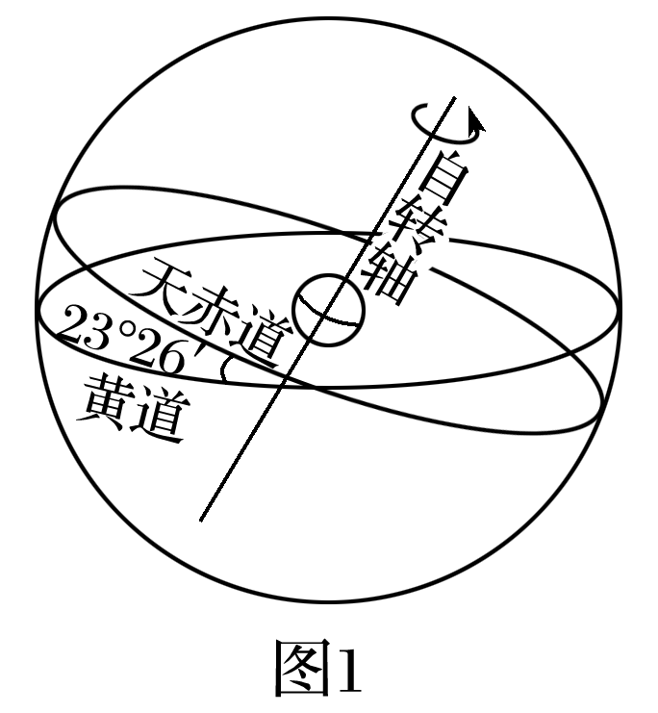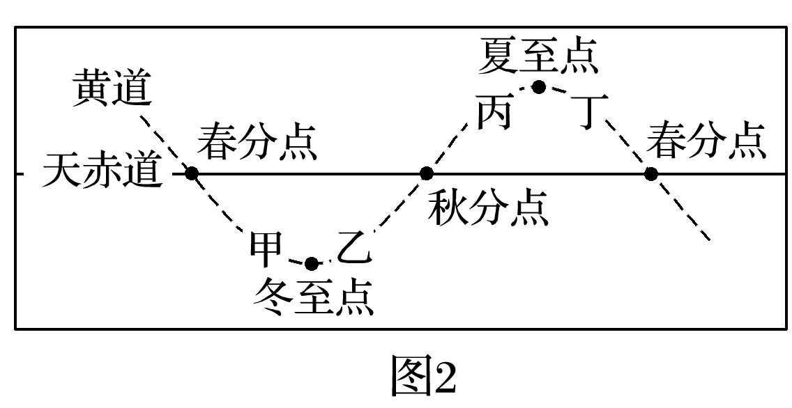

14．6月初，太阳在黄道上的位置是(　　)

A．甲 B．乙 C．丙 D．丁

15．太阳处于甲、乙位置时(　　)

A．地球公转速度相同

B．同一地点昼长变化趋势相同

C．日地距离相同

D．同一地点日出方位相同

16．读“地球公转轨道图”，回答下列问题。(14分)

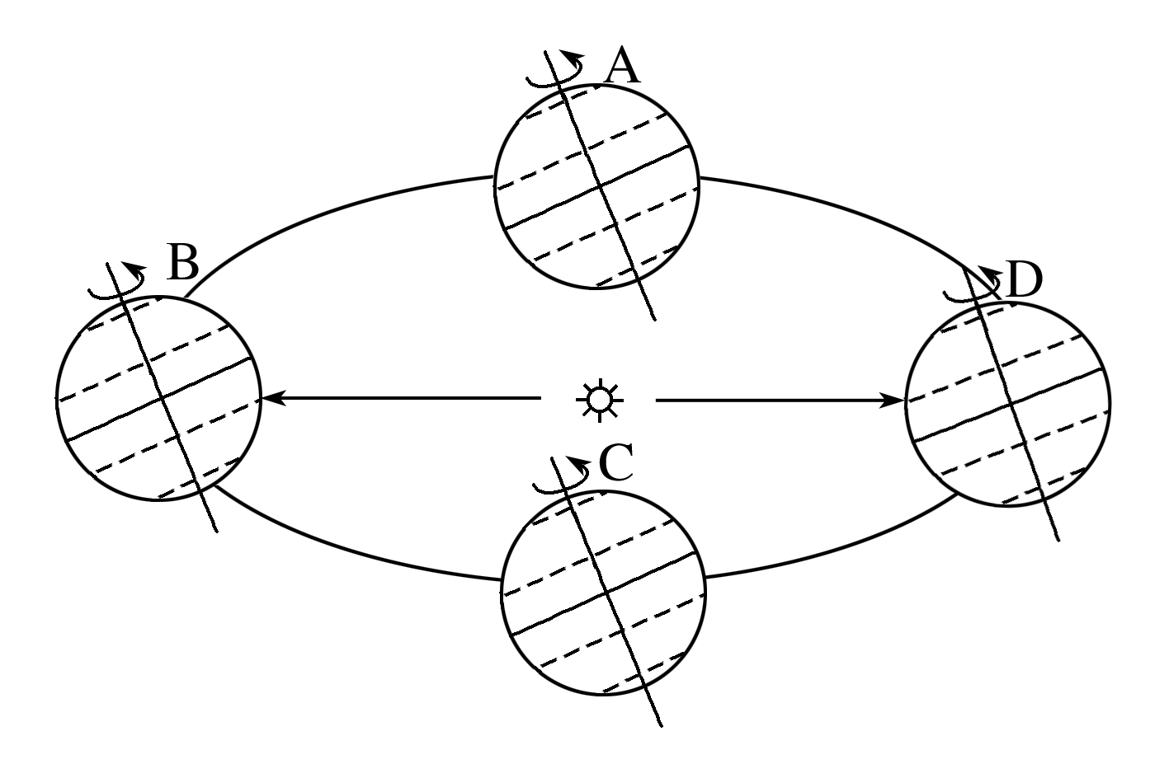

(1)在图中标出地球公转方向。(1分)

(2)地球公转至D点时，日期是________前后，北半球节气是________。(2分)

(3)地球公转到________点时，我国是秋季。(1分)

(4)当地球运行到B点时，太阳直射点的纬度是_______________________________。(1分)

(5)地球在公转轨道上最接近近日点的是________，近日点约在每年的________。(2分)

(6)太阳直射点向北移动的是在自______至______(填字母)期间。(2分)

(7)地球公转从B→C的过程中，速度变化情况是先________后________。(2分)

(8)我国国庆节前后太阳直射点在________(填“南”或“北”)半球，且将向________(填“南”或“北”)移动，此时地球公转至________(填字母)之间。(3分)

17．读图，完成下列问题。(13分)

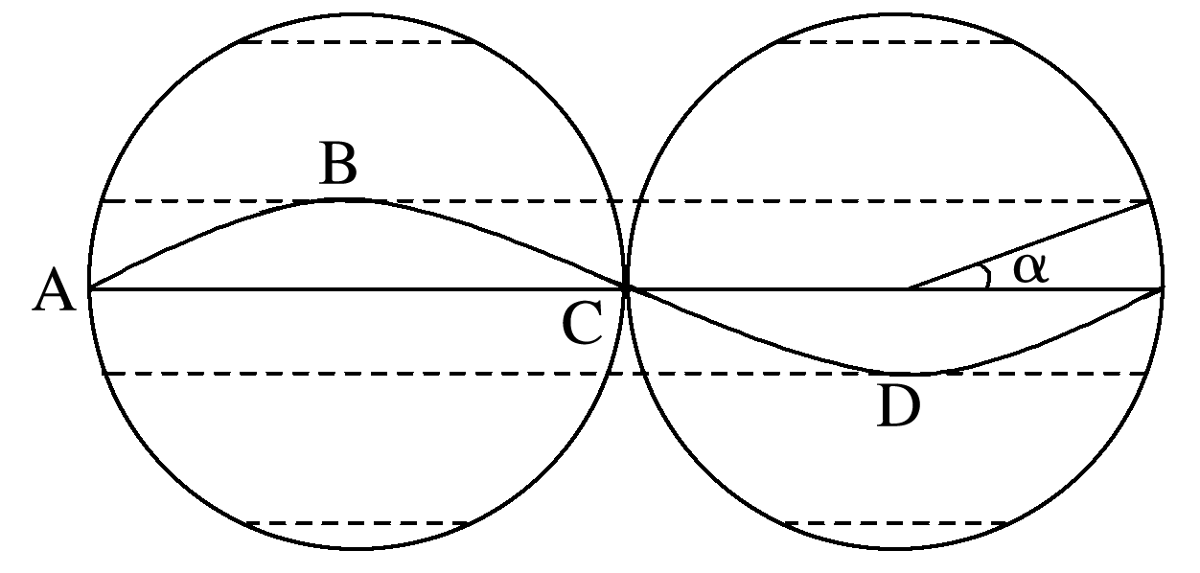

(1)指出太阳直射点移动路线上B、C、D三处的节气名称和所在的纬线名称：B______________；C________________；D______________。(6分)

(2)写出∠α的度数和表示的含义以及存在的结果。(3分)

(3)直射点在C处的运动方向为向________(填“南”或“北”)，D处过后的运动方向为向________(填“南”或“北”)。(2分)

(4)当黄赤交角变大时，α的度数会________(填“变大”或“变小”)，温带的范围会________(填“变大”或“变小”)。(2分)